日本盲教育史研究会第５回総会・研究会
日本盲教育史研究会は、会員の皆様と関係各位のご理解とご協力により、会員約180名の研究会となりました。昨年の札幌と今年の北九州でのミニ研修会を経て全国的に展開しつつあります。一方で、創立から5年目を迎え、これまでの研究活動の在り方を総括して今後の研究の方向を検討しているところです。会員の皆様も率直なご意見をお寄せ下さい。今年の研究会の記念講演は、岩波新書『瞽女うた』で有名な山梨大学教授ジェラルド・グローマー氏を予定しております。多くの皆様方のご参加をお待ちしております。
日本盲教育史研究会会長 引田秋生

日時 ２０１６（平成２８）年１０月２２日（土）１０時３０分～１６時３０分
会場 筑波大学東京キャンパス文京校舎１Ｆ・１３４教室
主催 日本盲教育史研究会
後援 全国盲学校長会・筑波大学附属学校教育局・日本盲人福祉委員会・毎日新聞社点字毎日

開場・受付：１０時～
第５回総会：１０時３０分～１１時（会員のみ）
第５回研究会：１１時～１６時３０分
挨拶：１１時
報告１：１１時１５分～１２時１５分 研究発表２人 各３０分
記念講演：１３時１５分～１４時４５分
瞽女（ごぜ）・旅芸人の歴史と芸能
山梨大学教育人間科学部教授 ジェラルド・グローマー（Gerald Groemer）氏
報告２：１５時００分～１６時００分 研究発表２人 各３０分
討議： １６時００分～１６時２５分
閉会挨拶：１６時２５分

研究発表内容（発表者五十音順・発表順未定）
江戸から近代への理療の発展 香取 俊光（群馬県立盲学校）
『むつぼしのひかり』について 土居 由知（静岡県視覚障害者情報支援センター）
岩崎 洋二（元筑波大学附属視覚特別支援学校）
点字楽譜の研究 村山 佳寿子（お茶の水女子大学大学院）
楽善会と凸字聖書 山口 崇（筑波大学附属視覚特別支援学校）

会場アクセス 筑波大学東京キャンパス文京校舎 〒112-0012 東京都文京区大塚3-29-1
交通 •東京メトロ丸ノ内線茗荷谷駅 下車 出入口1より徒歩5分ほど
•都営バス 都02系統（錦糸町駅－御徒町駅－春日駅－大塚駅）
茗荷谷駅または窪町小学校 下車徒歩5分ほど 申し込み方法と周辺地図は裏面に記載します
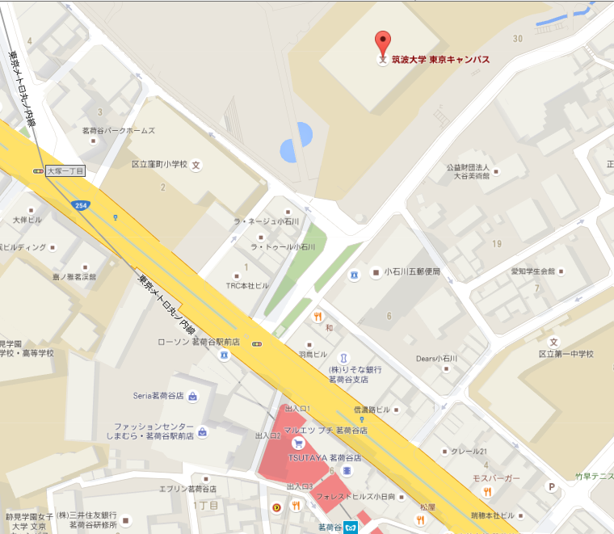
１．普通文字、拡大文字、点字の資料を準備し、手話通訳を配置します。
会場
２．茗荷谷駅から会場までガイドを配置します。誘導希望の方は、事前申し込みの上、茗荷谷駅に10時から10時45分の間に必ず到着するようお願いします。
バス停
窪町小学校
３．昼食について 希望者に1000円で弁当（お茶付）を用意します。希望者は、申込時にその旨記載ください。また周辺には、飲食店、コンビニ、スーパーがあります。
周辺地図
東京メトロ茗荷谷駅
バス停
茗荷谷駅前
４．研究会終了後、懇親会を企画します。参加費は5000円（学生4000円）です。参加希望者は、申込時にあわせてその旨記載ください。

申し込み・問合せ 郵送又はメールで 申し込み締め切り：２０１６年９月３０日
郵送 〒611-0013京都府宇治市菟道丸山1-70 日本盲教育史研究会事務局宛
メール moshijimu@moshiken.org （件名「盲史研第5回総会研究会参加申し込み」で）
申し込み記載事項
必須事項：
1.氏名 2.住所 3.電話番号かメールアドレス 4.使用文字（普通文字、点字、拡大文字）
5.会員・非会員の別
任意事項：所属 研究関心等
希望がある場合： 希望の事項の下記４項目については、記載がない場合は対応できません
1.昼食注文 2.情報保障 3.誘導（東京メトロ丸ノ内線茗荷谷駅から） 4.懇親会参加

参加経費について 参加費は１０００円（学生５００円）です。
今回は盲史研の口座への送金を原則とします。手続きが難しい方は当日対応します。なお、送金後、当日欠席された場合、返金できません。あしからずご了承ください。
以下の合計金額を送金してください 期限：１０月１５日
全員 ・参加費１０００円（学生５００円）
希望者 ・昼食代１０００円 ・懇親会費５０００円（学生４０００円）
会員 ・年会費１年分２０００円 １年を越す分については当日会場で受け付けます

申し込みの際に、「盲史研ホームページを見ての申し込み」と記載してください。
折り返し、送金先の口座についてお知らせします。

